**TRƯỜNG ĐẠI HỌC CÔNG NGHIỆP HÀ NỘI**

**KHOA CÔNG NGHỆ THÔNG TIN**

**======***======**



BÁO CÁO BTL THUỘC HỌC PHẦN:

THỰC TẬP CHUYÊN NGÀNH KỸ THUẬT PHẦN MỀM

**THIẾT KẾ WEBSITE BÁN ĐỒNG HỒ**

|  |  |
| --- | --- |
| GVHD: | Ths.Nguyễn Ngọc Quang |
| Nhóm - Lớp: | 4 - 20222IT6041003 |
| Thành viên: | Nguyễn Xuân Dùng |
|  | Cao Văn Huy  Nguyễn Phú Huy |
|  | Đàm Đức Long |
|  |  |
|  |  |

Hà nội, Năm 2022

LỜI MỞ ĐẦU

<Giới thiệu sơ qua về đề tài>

MỤC LỤC

Chương 1. Khảo sát hệ thống 5

1.1 Khảo sát sơ bộ 5

1.1.1 Mục tiêu 5

1.1.2 Phương pháp 5

1.1.3 Đối tượng khảo sát 5

1.1.4 Kết quả sơ bộ 5

1.1.5 Các tài liệu thu thập được 6

1.2 Khảo sát chi tiết 6

1.2.1 Hoạt động của hệ thống 6

1.2.2 Các yêu cầu chức năng 6

1.2.3 Các yêu cầu phi chức năng 6

Chương 2. Mô hình hóa dữ liệu 8

2.1 Các yêu cầu về dữ liệu 8

2.2 Biểu đồ thực thể liên kết mức logic 8

2.3 Mô hình cơ sở dữ liệu mức vật lý 8

2.4 Thiết kế bảng 8

2.5 Biểu đồ thực thể liên kết mức vật lý 13

Chương 3. Mô hình hóa chức năng 14

3.1 Biểu đồ use case 14

3.1.1 Các use case chính 15

3.1.2 Các use case thứ cấp 16

# Khảo sát hệ thống

## Khảo sát sơ bộ

### Mục tiêu

Quản lý việc bán hàng:

* Quản lý doanh thu
* Quản lý việc nhập xuất hàng hoá
* Cho phép đặt hàng online và thanh toán thông qua web
* Quản lý đơn hàng

### Phương pháp

* Phỏng vấn

<HD: Lập một kế hoạch phỏng vấn theo mẫu>

<HD: Tạo một mẫu phiếu phỏng vấn theo kế hoạch>

* Phiếu điều tra

< HD: Lập một mẫu phiếu điều tra>

* Quan sát

< HD: Mô tả một vài hoạt động quan sát>

### Đối tượng khảo sát

< HD: Đối tượng thực hiện phỏng vấn, điều tra, quan sát>

### Kết quả sơ bộ

Giới thiệu về website bán đồng hồ, lịch sử, quá trình thành lập, sản phẩm…

Trang website bán hàng sẽ có danh mục liên hệ và thanh toán, chúng sẽ chứa đựng các thông tin như:

* Địa chỉ liên hệ
* Số điện thoại
* Email
* Thông tin hướng dẫn thanh toán, mua sách trực tuyến
* Các hình thức thanh toán
* Chi phí mua hàng

Tạo dựng trang liên hệ

* Tên doanh nghiệp
* Trụ sở
* Điện thoại
* Email
* Liên kết với google map chỉ đường đi đến địa chỉ bán sách.

Xây dựng moudel hỗ trợ trực tuyến

Hỗ trợ trực tuyến thông qua các mạng xã hội như:

* Facebook
* Zalo
* Email
* Điện Thoại

Tạo trang tin tức

* Tiêu đề tin
* Ngày đăng
* Hình ảnh
* Nội dung
* Phần bình luận

## Khảo sát chi tiết

### Hoạt động của hệ thống

< HD: Mô tả cụ thể các hoạt động của hệ thống>

### Các yêu cầu chức năng

< HD: Liệt kê các yêu cầu chức năng của hệ thống>

### Các yêu cầu phi chức năng

* Hiệu suất (thời gian phản hồi, thông lượng, …)
* Khả năng mở rộng
* Độ tin cậy
* Độ khả dụng
* Khả năng phục hồi
* Khả năng bảo trì
* An ninh
* Dịch vụ có sẵn
* Khả năng quản lí
* Môi trường
* Toàn vẹn dữ liệu
* Khả năng sử dụng
* Khả năng tương tác
* **Nâng cấp dễ dàng**
* Hệ điều hành

# Mô hình hóa dữ liệu

## Các yêu cầu về dữ liệu

< HD: Mô tả các yêu cầu về dữ liệu>

### Biểu đồ thực thể liên kết mức logic

### Mô hình cơ sở dữ liệu mức vật lý

### Thiết kế bảng

Bảng 1:Danh mục cha

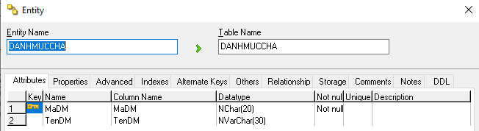

Bảng 2:Danh mục

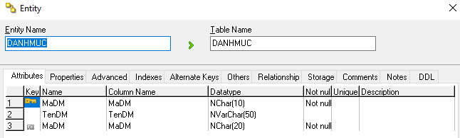

Bảng 3:Sản phẩm

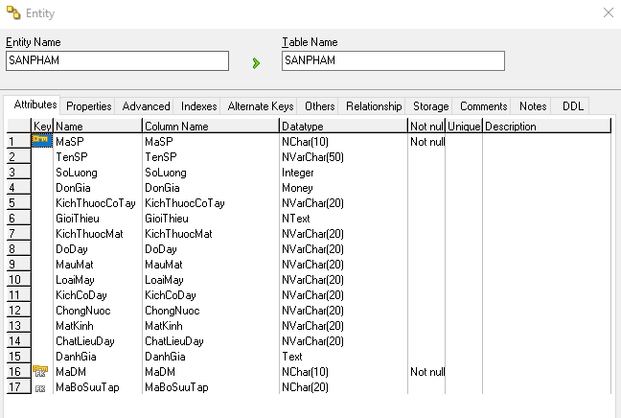

Bảng 4:Khuyến mãi

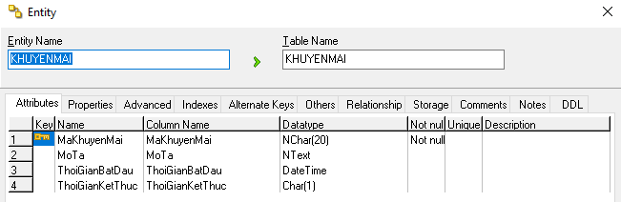

Bảng 5:Ảnh

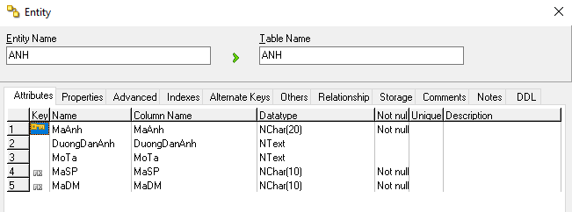

Bảng 6:Bài viết

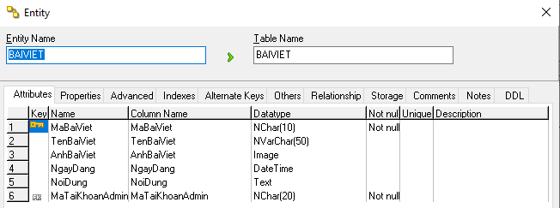

Bảng 7:Tài khoản Admin

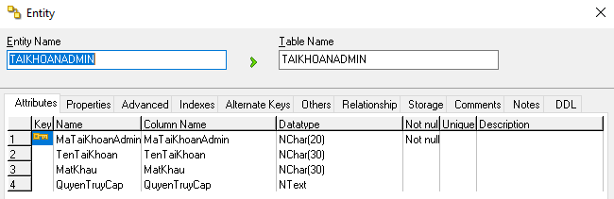

Bảng 8:Bộ sưu tập

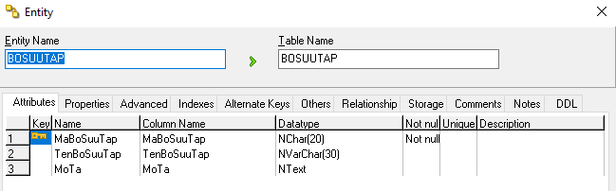

Bảng 9:Đánh giá

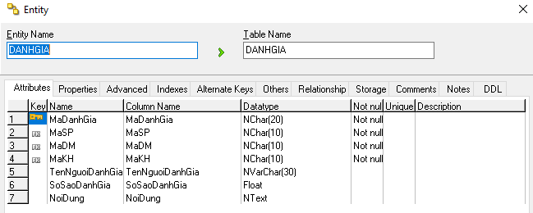

Bảng 10:Khách hàng

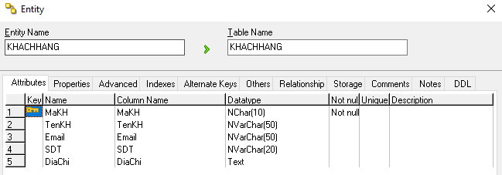

Bảng 11:Tài khoản

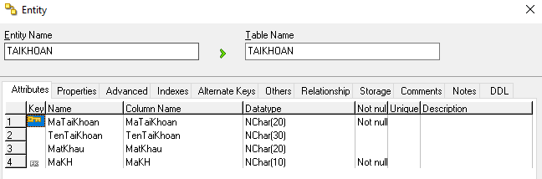

Bảng 12: Đơn hàng

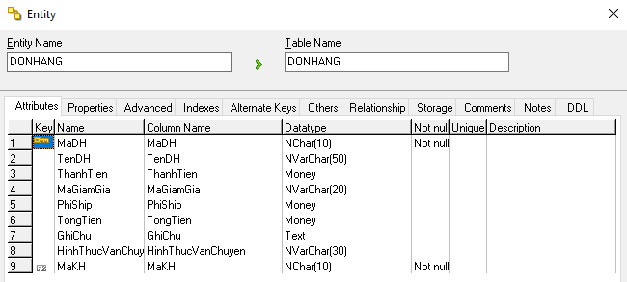

Bảng 13:Sản phẩm_khuyến mại

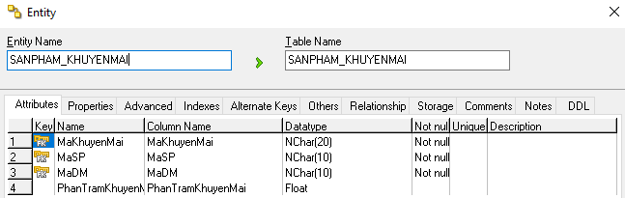

Bảng 14:Sản phẩm_Bài viết

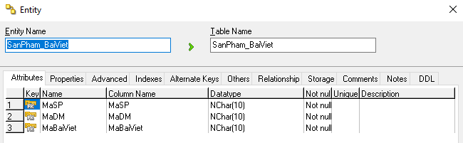

Bảng 15:Chi tiết đơn hàng

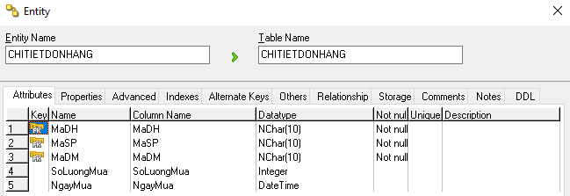

### Biểu đồ thực thể liên kết mức vật lý

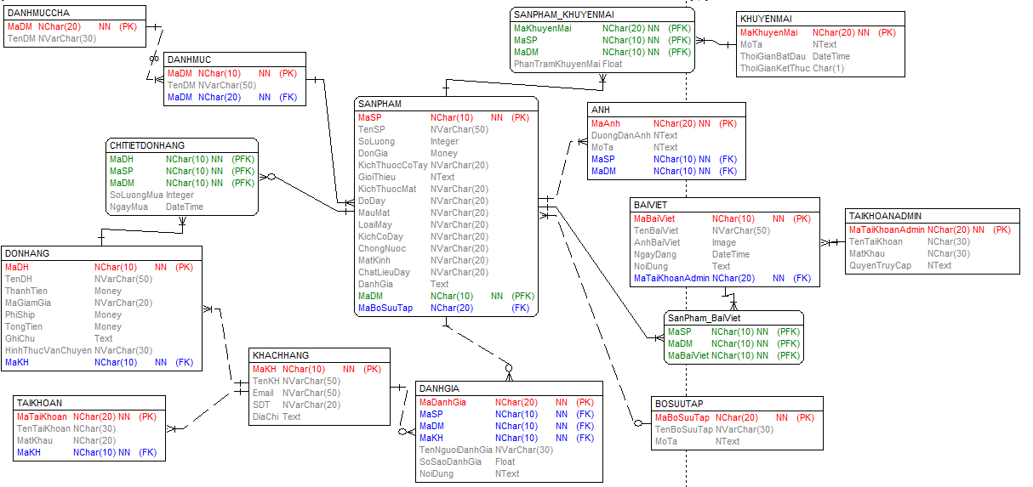

# Mô hình hóa chức năng

## Biểu đồ use case

### Các use case chính



### Các use case thứ cấp